天主教道明高級中學108學年度第二學期
南區「生死體驗工作坊」實施計畫
「沒死過，怎麼教死亡？」
- 目的：
因應高中108新課綱的精神，此研習透過實際的體驗與講述的方式，多面向地感受與了解死亡與我們的關係與重要性，培養教師對生死議題與生命教育的思辨與覺知的能力。
二、辦理單位：
主辦單位：天主教道明高級中學生命教育中心
三、辦理時間與地點：
時間：109年04月10日（五）9:00-12:00
地點：天主教道明高級中學 文藻一樓大會議室
- 參與對象：各國中小、公私立高中(職)之有興趣教師。
- 課程規劃：
講題：沒死過，怎麼教死亡？
講座教師：顏婉麟老師 (台北市卓越生命發展協會 總幹事、台灣生命教育學會 前執行祕書、丙級禮儀技術士)

研習課程表：
時間 | 課程內容
9：00～9：30 | 生死體驗
9:30-11:00 | 不可不知的死亡冷知識
11:00-12:00 | 人生最後的畢業典禮

- 報名方式：
- 參加人員請至「全國教師在職進修資訊網」線上報名，研習代碼：2816302
- 名額30位，依報名先後順序，額滿即止。
- 請在報名時先寫上一首在自己告別式上希望放的一首歌；或可以象徵自己的一首歌；或想送給來參加告別式親友的歌曲(三擇一)

七、承辦人：
生命教育中心洪堃灼 師( 07-9748533 )

八、交通資訊
本校位置圖：高雄市苓雅區建國一路354號
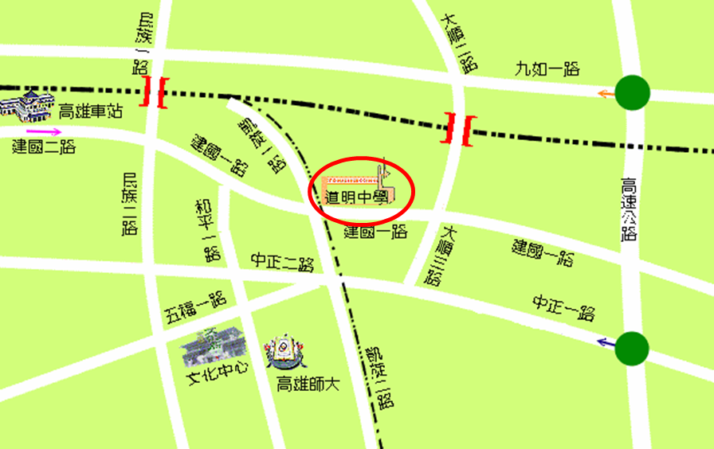

校區地圖
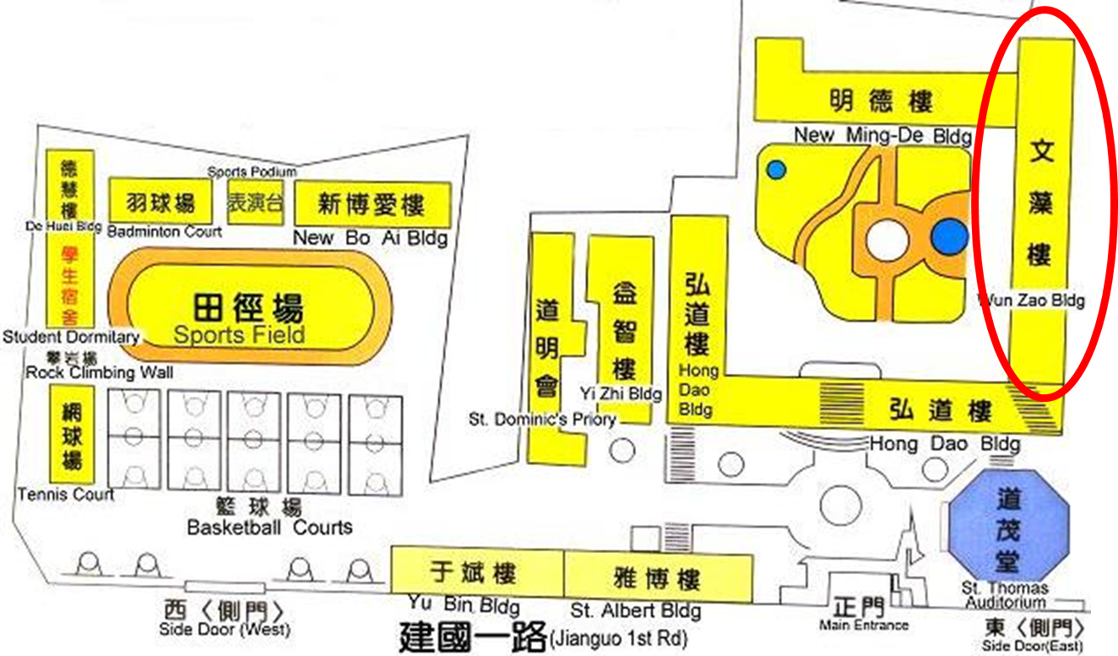

開車出席的教師，可將汽車停放在文藻樓前庭空地。

